# Сообщение о возможном установлении публичного сервитута

|  |  |  |  |
| --- | --- | --- | --- |
| 1 | Администрация муниципального района «Мещовский район» Калужской области  (уполномоченный органа, которым рассматривается ходатайство об установлении публичного сервитута) | | |
| 2 | В целях строительства, реконструкции, эксплуатации, капитального ремонта инженерных сооружений  (цель установления публичного сервитута) | | |
| 3 | **№**  **п/п** | **Кадастровый номер земельного участка** | **Адрес или иное описание местоположения земельного участка (участков), в отношении которого испрашивается публичный сервитут** |
| 1 | 40:15:160601:277 | Калужская область, Мещовский район, ж/д ст. Кудринская |
| 2 | 40:15:160601:352 | Калужская область, Мещовский район, ж/д ст. Кудринская, ул. Центральная, д.39 |
| 3 | 40:15:160601:413 | Калужская область, Мещовский район, ж/д ст. Кудринская, ул. Центральная, д.6, кв.1 |
| 4 | 40:15:160601:466 | Калужская область, Мещовский район, ж/д ст. Кудринская, ул. Центральная, д.39а |
| 5 | 40:15:160601:486 | Калужская область, Мещовский район, ж/д ст. Кудринская, ул. Центральная, д.29 |
| 4 | Администрация муниципального района «Мещовский район» Калужской областиАдрес: 249240, Калужская область, г. Мещовск, пр. Революции, д.55Телефон: 8 (48446) 9-23-59 время приема: по предварительной записи | | |
| 5 | ПАО «Россети Центр и Приволжья»  адрес: 603950, г. Нижний Новгород, ул. Рождественская, д.33;  248009, г. Калуга, ул. Красная гора, д.9/12  в течении 30 дней со дня опубликования сообщения  (адрес, по которому заинтересованные лица могут подать заявления об учете прав на земельные участки, а также срок подачи указанных заявлений) | | |
| 6 | https://meshovsk.ru/  (официальные сайты в информационно - телекоммуникационной сети «Интернет», на которых размещается сообщение о поступившем ходатайстве об установлении публичного сервитута) | | |
| 7 | Графическое описание местоположения границ публичного сервитута, а также перечень координат характерных точек этих границ прилагается к сообщению  (описание местоположения границ публичного сервитута) | | |

|  |  |  |
| --- | --- | --- |
| **ГРАФИЧЕСКОЕ ОПИСАНИЕ МЕСТОПОЛОЖЕНИЯ ГРАНИЦ ПУБЛИЧНОГО СЕРВИТУТА**  **Публичный сервитут для размещения и дальнейшей эксплуатации объекта электросетевого хозяйства ВЛ-0,4кВ №2 от МТП№249 ст.Кудринская,**  **местоположение: Калужская область, Мещовский район, ж/д ст. Кудринская**  **(наименование объекта, местоположение границ которого описано (далее - объект)** | | |
| **Раздел 1** | | |
| **Сведения об объекте** | | |
| **№**  **п/п** | **Характеристики объекта** | **Описание характеристик** |
| **1** | **2** | **3** |
| 1 | Местоположение объекта | Калужская область, Мещовский район, ж/д ст. Кудринская |
| 2 | Площадь объекта ± величина погрешности определения  площади (**Р** ± **ΔР**) | 204±5 кв.м |
| 3 | Иные характеристики объекта | Публичный сервитут сроком на 49 лет |

|  |  |  |  |  |  |
| --- | --- | --- | --- | --- | --- |
| **ГРАФИЧЕСКОЕ ОПИСАНИЕ МЕСТОПОЛОЖЕНИЯ ГРАНИЦ ПУБЛИЧНОГО СЕРВИТУТА**  **Публичный сервитут для размещения и дальнейшей эксплуатации объекта электросетевого хозяйства ВЛ-0,4кВ №2 от МТП№249 ст.Кудринская,**  **местоположение: Калужская область, Мещовский район, ж/д ст. Кудринская**  **(наименование объекта, местоположение границ которого описано (далее - объект)** | | | | | |
| **Раздел 2** | | | | | |
| **Сведения о местоположении границ объекта** | | | | | |
| **1. Система координат** *МСК-40* | | | | | |
| **2. Сведения о характерных точках границ объекта** | | | | | |
| **Обозначение характерных точек границ** | **Координаты, м** | | **Метод определения координат характерной точки** | **Средняя квадратическая погрешность положения характерной**  **точки (Мt), м** | **Описание обозначения точки на местности (при наличии)** |
| **Х** | **Y** |
| **1** | **2** | **3** | **4** | **5** | **6** |
|  | | | | | |
| 1 | 400342,34 | 1254205,66 | Геодезический метод | 0,10 | - |
| 2 | 400342,98 | 1254207,76 | Геодезический  метод | 0,10 | - |
| 3 | 400338,58 | 1254209,12 | Геодезический метод | 0,10 | - |
| 4 | 400337,94 | 1254207,02 | Геодезический  метод | 0,10 | - |
| 1 | 400342,34 | 1254205,66 | Геодезический метод | 0,10 | - |
|  | | | | | |
| 5 | 400369,20 | 1254192,38 | Геодезический метод | 0,10 | - |
| 6 | 400369,28 | 1254197,42 | Геодезический метод | 0,10 | - |
| 7 | 400367,08 | 1254197,46 | Геодезический метод | 0,10 | - |
| 8 | 400367,00 | 1254192,42 | Геодезический метод | 0,10 | - |
| 5 | 400369,20 | 1254192,38 | Геодезический метод | 0,10 | - |
|  | | | | | |
| 9 | 400408,56 | 1254188,35 | Геодезический метод | 0,10 | - |
| 10 | 400408,98 | 1254190,51 | Геодезический  метод | 0,10 | - |
| 11 | 400406,82 | 1254190,93 | Геодезический метод | 0,10 | - |
| 12 | 400406,40 | 1254188,77 | Геодезический  метод | 0,10 | - |
| 9 | 400408,56 | 1254188,35 | Геодезический метод | 0,10 | - |
|  | | | | | |
| 13 | 400439,86 | 1254182,51 | Геодезический метод | 0,10 | - |
| 14 | 400440,28 | 1254184,67 | Геодезический метод | 0,10 | - |

|  |  |  |  |  |  |
| --- | --- | --- | --- | --- | --- |
| **ГРАФИЧЕСКОЕ ОПИСАНИЕ МЕСТОПОЛОЖЕНИЯ ГРАНИЦ ПУБЛИЧНОГО СЕРВИТУТА**  **Публичный сервитут для размещения и дальнейшей эксплуатации объекта электросетевого хозяйства ВЛ-0,4кВ №2 от МТП№249 ст.Кудринская,**  **местоположение: Калужская область, Мещовский район, ж/д ст. Кудринская**  **(наименование объекта, местоположение границ которого описано (далее - объект)** | | | | | |
| **Раздел 2** | | | | | |
| **Сведения о местоположении границ объекта** | | | | | |
| **1** | **2** | **3** | **4** | **5** | **6** |
| 15 | 400438,12 | 1254185,09 | Геодезический метод | 0,10 | - |
| 16 | 400437,70 | 1254182,93 | Геодезический  метод | 0,10 | - |
| 13 | 400439,86 | 1254182,51 | Геодезический метод | 0,10 | - |
|  | | | | | |
| 17 | 400482,43 | 1254174,89 | Геодезический метод | 0,10 | - |
| 18 | 400482,85 | 1254177,05 | Геодезический метод | 0,10 | - |
| 19 | 400480,69 | 1254177,47 | Геодезический метод | 0,10 | - |
| 20 | 400480,27 | 1254175,31 | Геодезический метод | 0,10 | - |
| 17 | 400482,43 | 1254174,89 | Геодезический метод | 0,10 | - |
|  | | | | | |
| 21 | 400519,71 | 1254170,27 | Геодезический метод | 0,10 | - |
| 22 | 400517,55 | 1254170,69 | Геодезический  метод | 0,10 | - |
| 23 | 400517,13 | 1254168,53 | Геодезический метод | 0,10 | - |
| 24 | 400519,29 | 1254168,11 | Геодезический  метод | 0,10 | - |
| 21 | 400519,71 | 1254170,27 | Геодезический метод | 0,10 | - |
|  | | | | | |
| 25 | 400556,35 | 1254163,52 | Геодезический метод | 0,10 | - |
| 26 | 400554,19 | 1254163,94 | Геодезический метод | 0,10 | - |
| 27 | 400553,77 | 1254161,78 | Геодезический метод | 0,10 | - |
| 28 | 400555,93 | 1254161,36 | Геодезический метод | 0,10 | - |
| 25 | 400556,35 | 1254163,52 | Геодезический метод | 0,10 | - |
|  | | | | | |
| 29 | 400556,35 | 1254144,53 | Геодезический метод | 0,10 | - |
| 30 | 400558,53 | 1254144,80 | Геодезический  метод | 0,10 | - |
| 31 | 400558,27 | 1254146,98 | Геодезический метод | 0,10 | - |

|  |  |  |  |  |  |
| --- | --- | --- | --- | --- | --- |
| **ГРАФИЧЕСКОЕ ОПИСАНИЕ МЕСТОПОЛОЖЕНИЯ ГРАНИЦ ПУБЛИЧНОГО СЕРВИТУТА**  **Публичный сервитут для размещения и дальнейшей эксплуатации объекта электросетевого хозяйства ВЛ-0,4кВ №2 от МТП№249 ст.Кудринская,**  **местоположение: Калужская область, Мещовский район, ж/д ст. Кудринская**  **(наименование объекта, местоположение границ которого описано (далее - объект)** | | | | | |
| **Раздел 2** | | | | | |
| **Сведения о местоположении границ объекта** | | | | | |
| **1** | **2** | **3** | **4** | **5** | **6** |
| 32 | 400556,08 | 1254146,71 | Геодезический метод | 0,10 | - |
| 29 | 400556,35 | 1254144,53 | Геодезический  метод | 0,10 | - |
|  | | | | | |
| 33 | 400561,14 | 1254122,69 | Геодезический метод | 0,10 | - |
| 34 | 400560,88 | 1254124,88 | Геодезический метод | 0,10 | - |
| 35 | 400558,69 | 1254124,61 | Геодезический метод | 0,10 | - |
| 36 | 400558,96 | 1254122,43 | Геодезический метод | 0,10 | - |
| 33 | 400561,14 | 1254122,69 | Геодезический метод | 0,10 | - |
|  | | | | | |
| 37 | 400594,71 | 1254154,45 | Геодезический метод | 0,10 | - |
| 38 | 400595,13 | 1254156,61 | Геодезический  метод | 0,10 | - |
| 39 | 400592,97 | 1254157,03 | Геодезический метод | 0,10 | - |
| 40 | 400592,55 | 1254154,87 | Геодезический  метод | 0,10 | - |
| 37 | 400594,71 | 1254154,45 | Геодезический метод | 0,10 | - |
|  | | | | | |
| 41 | 400633,79 | 1254149,66 | Геодезический метод | 0,10 | - |
| 42 | 400631,63 | 1254150,08 | Геодезический метод | 0,10 | - |
| 43 | 400631,21 | 1254147,92 | Геодезический метод | 0,10 | - |
| 44 | 400633,37 | 1254147,50 | Геодезический метод | 0,10 | - |
| 41 | 400633,79 | 1254149,66 | Геодезический метод | 0,10 | - |
|  | | | | | |
| 45 | 400676,99 | 1254135,81 | Геодезический метод | 0,10 | - |
| 46 | 400680,37 | 1254140,88 | Геодезический  метод | 0,10 | - |
| 47 | 400678,54 | 1254142,11 | Геодезический метод | 0,10 | - |
| 48 | 400675,16 | 1254137,04 | Геодезический  метод | 0,10 | - |

|  |  |  |  |  |  |
| --- | --- | --- | --- | --- | --- |
| **ГРАФИЧЕСКОЕ ОПИСАНИЕ МЕСТОПОЛОЖЕНИЯ ГРАНИЦ ПУБЛИЧНОГО СЕРВИТУТА**  **Публичный сервитут для размещения и дальнейшей эксплуатации объекта электросетевого хозяйства ВЛ-0,4кВ №2 от МТП№249 ст.Кудринская,**  **местоположение: Калужская область, Мещовский район, ж/д ст. Кудринская**  **(наименование объекта, местоположение границ которого описано (далее - объект)** | | | | | |
| **Раздел 2** | | | | | |
| **Сведения о местоположении границ объекта** | | | | | |
| **1** | **2** | **3** | **4** | **5** | **6** |
| 45 | 400676,99 | 1254135,81 | Геодезический метод | 0,10 | - |
|  | | | | | |
| 49 | 400686,10 | 1254169,05 | Геодезический метод | 0,10 | - |
| 50 | 400683,95 | 1254169,54 | Геодезический метод | 0,10 | - |
| 51 | 400683,46 | 1254167,40 | Геодезический метод | 0,10 | - |
| 52 | 400685,60 | 1254166,90 | Геодезический метод | 0,10 | - |
| 49 | 400686,10 | 1254169,05 | Геодезический метод | 0,10 | - |
|  | | | | | |
| 53 | 400690,31 | 1254187,86 | Геодезический метод | 0,10 | - |
| 54 | 400690,80 | 1254190,01 | Геодезический  метод | 0,10 | - |
| 55 | 400688,66 | 1254190,50 | Геодезический метод | 0,10 | - |
| 56 | 400688,17 | 1254188,36 | Геодезический  метод | 0,10 | - |
| 53 | 400690,31 | 1254187,86 | Геодезический метод | 0,10 | - |
|  | | | | | |
| 57 | 400697,11 | 1254217,75 | Геодезический метод | 0,10 | - |
| 58 | 400694,96 | 1254218,25 | Геодезический метод | 0,10 | - |
| 59 | 400694,47 | 1254216,11 | Геодезический метод | 0,10 | - |
| 60 | 400696,61 | 1254215,61 | Геодезический метод | 0,10 | - |
| 57 | 400697,11 | 1254217,75 | Геодезический метод | 0,10 | - |
|  | | | | | |
| 61 | 400699,37 | 1254200,01 | Геодезический метод | 0,10 | - |
| 62 | 400697,64 | 1254201,37 | Геодезический  метод | 0,10 | - |
| 63 | 400696,28 | 1254199,64 | Геодезический метод | 0,10 | - |
| 64 | 400698,02 | 1254198,28 | Геодезический  метод | 0,10 | - |
| 61 | 400699,37 | 1254200,01 | Геодезический метод | 0,10 | - |
|  | | | | | |

|  |  |  |  |  |  |
| --- | --- | --- | --- | --- | --- |
| **ГРАФИЧЕСКОЕ ОПИСАНИЕ МЕСТОПОЛОЖЕНИЯ ГРАНИЦ ПУБЛИЧНОГО СЕРВИТУТА**  **Публичный сервитут для размещения и дальнейшей эксплуатации объекта электросетевого хозяйства ВЛ-0,4кВ №2 от МТП№249 ст.Кудринская,**  **местоположение: Калужская область, Мещовский район, ж/д ст. Кудринская**  **(наименование объекта, местоположение границ которого описано (далее - объект)** | | | | | |
| **Раздел 2** | | | | | |
| **Сведения о местоположении границ объекта** | | | | | |
| **1** | **2** | **3** | **4** | **5** | **6** |
| 65 | 400693,18 | 1254105,00 | Геодезический метод | 0,10 | - |
| 66 | 400692,48 | 1254107,08 | Геодезический  метод | 0,10 | - |
| 67 | 400690,39 | 1254106,38 | Геодезический метод | 0,10 | - |
| 68 | 400691,10 | 1254104,30 | Геодезический  метод | 0,10 | - |
| 65 | 400693,18 | 1254105,00 | Геодезический метод | 0,10 | - |
|  | | | | | |
| 69 | 400701,96 | 1254079,15 | Геодезический метод | 0,10 | - |
| 70 | 400700,08 | 1254084,31 | Геодезический метод | 0,10 | - |
| 71 | 400698,01 | 1254083,56 | Геодезический метод | 0,10 | - |
| 72 | 400699,89 | 1254078,39 | Геодезический метод | 0,10 | - |
| 69 | 400701,96 | 1254079,15 | Геодезический метод | 0,10 | - |
|  | | | | | |
| 73 | 400659,73 | 1254070,80 | Геодезический метод | 0,10 | - |
| 74 | 400659,28 | 1254072,96 | Геодезический  метод | 0,10 | - |
| 75 | 400657,13 | 1254072,51 | Геодезический метод | 0,10 | - |
| 76 | 400657,57 | 1254070,36 | Геодезический  метод | 0,10 | - |
| 73 | 400659,73 | 1254070,80 | Геодезический метод | 0,10 | - |
|  | | | | | |
| 77 | 400665,91 | 1254037,65 | Геодезический метод | 0,10 | - |
| 78 | 400668,04 | 1254038,19 | Геодезический метод | 0,10 | - |
| 79 | 400667,50 | 1254040,32 | Геодезический метод | 0,10 | - |
| 80 | 400665,37 | 1254039,78 | Геодезический метод | 0,10 | - |
| 77 | 400665,91 | 1254037,65 | Геодезический метод | 0,10 | - |
|  | | | | | |
| 81 | 400632,08 | 1254065,42 | Геодезический метод | 0,10 | - |

|  |  |  |  |  |  |
| --- | --- | --- | --- | --- | --- |
| **ГРАФИЧЕСКОЕ ОПИСАНИЕ МЕСТОПОЛОЖЕНИЯ ГРАНИЦ ПУБЛИЧНОГО СЕРВИТУТА**  **Публичный сервитут для размещения и дальнейшей эксплуатации объекта электросетевого хозяйства ВЛ-0,4кВ №2 от МТП№249 ст.Кудринская,**  **местоположение: Калужская область, Мещовский район, ж/д ст. Кудринская**  **(наименование объекта, местоположение границ которого описано (далее - объект)** | | | | | |
| **Раздел 2** | | | | | |
| **Сведения о местоположении границ объекта** | | | | | |
| **1** | **2** | **3** | **4** | **5** | **6** |
| 82 | 400631,51 | 1254067,55 | Геодезический метод | 0,10 | - |
| 83 | 400625,81 | 1254066,02 | Геодезический  метод | 0,10 | - |
| 84 | 400626,38 | 1254063,89 | Геодезический метод | 0,10 | - |
| 81 | 400632,08 | 1254065,42 | Геодезический  метод | 0,10 | - |
|  | | | | | |
| 85 | 400705,92 | 1254062,31 | Геодезический метод | 0,10 | - |
| 86 | 400705,41 | 1254064,45 | Геодезический метод | 0,10 | - |
| 87 | 400703,27 | 1254063,93 | Геодезический метод | 0,10 | - |
| 88 | 400703,79 | 1254061,79 | Геодезический метод | 0,10 | - |
| 85 | 400705,92 | 1254062,31 | Геодезический метод | 0,10 | - |
|  | | | | | |
| 89 | 400732,43 | 1254087,72 | Геодезический метод | 0,10 | - |
| 90 | 400734,55 | 1254088,30 | Геодезический  метод | 0,10 | - |
| 91 | 400733,97 | 1254090,42 | Геодезический метод | 0,10 | - |
| 92 | 400731,85 | 1254089,84 | Геодезический  метод | 0,10 | - |
| 89 | 400732,43 | 1254087,72 | Геодезический метод | 0,10 | - |
|  | | | | | |
| 93 | 400774,14 | 1254098,99 | Геодезический метод | 0,10 | - |
| 94 | 400773,23 | 1254104,59 | Геодезический метод | 0,10 | - |
| 95 | 400771,05 | 1254104,25 | Геодезический метод | 0,10 | - |
| 96 | 400771,96 | 1254098,65 | Геодезический метод | 0,10 | - |
| 93 | 400774,14 | 1254098,99 | Геодезический метод | 0,10 | - |
|  | | | | | |
| 97 | 400767,53 | 1254132,73 | Геодезический метод | 0,10 | - |
| 98 | 400769,71 | 1254132,98 | Геодезический  метод | 0,10 | - |

|  |  |  |  |  |  |
| --- | --- | --- | --- | --- | --- |
| **ГРАФИЧЕСКОЕ ОПИСАНИЕ МЕСТОПОЛОЖЕНИЯ ГРАНИЦ ПУБЛИЧНОГО СЕРВИТУТА**  **Публичный сервитут для размещения и дальнейшей эксплуатации объекта электросетевого хозяйства ВЛ-0,4кВ №2 от МТП№249 ст.Кудринская,**  **местоположение: Калужская область, Мещовский район, ж/д ст. Кудринская**  **(наименование объекта, местоположение границ которого описано (далее - объект)** | | | | | |
| **Раздел 2** | | | | | |
| **Сведения о местоположении границ объекта** | | | | | |
| **1** | **2** | **3** | **4** | **5** | **6** |
| 99 | 400769,45 | 1254135,17 | Геодезический метод | 0,10 | - |
| 100 | 400767,27 | 1254134,91 | Геодезический  метод | 0,10 | - |
| 97 | 400767,53 | 1254132,73 | Геодезический метод | 0,10 | - |
|  | | | | | |
| 101 | 400767,14 | 1254154,54 | Геодезический метод | 0,10 | - |
| 102 | 400766,51 | 1254160,25 | Геодезический метод | 0,10 | - |
| 103 | 400764,33 | 1254160,02 | Геодезический метод | 0,10 | - |
| 104 | 400764,95 | 1254154,31 | Геодезический метод | 0,10 | - |
| 101 | 400767,14 | 1254154,54 | Геодезический метод | 0,10 | - |
|  | | | | | |
| 105 | 400807,26 | 1254100,51 | Геодезический метод | 0,10 | - |
| 106 | 400806,99 | 1254102,69 | Геодезический  метод | 0,10 | - |
| 107 | 400801,66 | 1254102,05 | Геодезический метод | 0,10 | - |
| 108 | 400801,93 | 1254099,87 | Геодезический  метод | 0,10 | - |
| 105 | 400807,26 | 1254100,51 | Геодезический метод | 0,10 | - |
|  | | | | | |
| 109 | 400834,83 | 1254109,97 | Геодезический метод | 0,10 | - |
| 110 | 400834,96 | 1254114,63 | Геодезический метод | 0,10 | - |
| 111 | 400832,76 | 1254114,70 | Геодезический метод | 0,10 | - |
| 112 | 400832,63 | 1254110,04 | Геодезический метод | 0,10 | - |
| 109 | 400834,83 | 1254109,97 | Геодезический метод | 0,10 | - |
|  | | | | | |
| 113 | 400788,29 | 1254070,19 | Геодезический метод | 0,10 | - |
| 114 | 400790,21 | 1254071,27 | Геодезический  метод | 0,10 | - |
| 115 | 400789,13 | 1254073,19 | Геодезический метод | 0,10 | - |

|  |  |  |  |  |  |
| --- | --- | --- | --- | --- | --- |
| **ГРАФИЧЕСКОЕ ОПИСАНИЕ МЕСТОПОЛОЖЕНИЯ ГРАНИЦ ПУБЛИЧНОГО СЕРВИТУТА**  **Публичный сервитут для размещения и дальнейшей эксплуатации объекта электросетевого хозяйства ВЛ-0,4кВ №2 от МТП№249 ст.Кудринская,**  **местоположение: Калужская область, Мещовский район, ж/д ст. Кудринская**  **(наименование объекта, местоположение границ которого описано (далее - объект)** | | | | | |
| **Раздел 2** | | | | | |
| **Сведения о местоположении границ объекта** | | | | | |
| **1** | **2** | **3** | **4** | **5** | **6** |
| 116 | 400787,22 | 1254072,11 | Геодезический метод | 0,10 | - |
| 113 | 400788,29 | 1254070,19 | Геодезический  метод | 0,10 | - |
| **3. Сведения о характерных точках части (частей) границы объекта** | | | | | |
| **Обозначение характерных точек части границы** | **Координаты, м** | | **Метод определения координат характерной точки** | **Средняя квадратическая погрешность положения характерной**  **точки (Мt), м** | **Описание обозначения точки на местности (при наличии)** |
| **Х** | **Y** |
| **1** | **2** | **3** | **4** | **5** | **6** |
| Часть № — | | | |  | |
| — | — | — | — | — | — |

|  |  |
| --- | --- |
|  | Лист № 1/4 |
| **ГРАФИЧЕСКОЕ ОПИСАНИЕ МЕСТОПОЛОЖЕНИЯ ГРАНИЦ ПУБЛИЧНОГО СЕРВИТУТА** | |
| Публичный сервитут для размещения и дальнейшей эксплуатации объекта электросетевого хозяйства ВЛ -0,4кВ №2 от МТП№249 ст.Кудринская, | |
| местоположение: Калужская область, Мещовский район, ж/д ст. Кудринская  (наименование объекта) | |
| Схема расположения границ публичного сервитута | |
| Основной лист | |
| ***3***  С  С 3 С в    3 в  ю 3 ю в  ю  ***40:15:160601***  ***2***  ***40:15:160607***  ***Калужская область, Медынский район,***  ***40:15:160201 ж/ д ст. Кудринская***  ***1*** | |
| **Масштаб 1: 2 100**  Подпись Тульников С.Г. Дата: 02 сентября 2024г.  Место для оттиска печати (при наличии) лица, составившего описание местоположения границ объекта  **Условные обозначения:**   * граница земельного участка. ***1*** - характерная точка границы зоны публичного сервитута. * граница кадастрового квартала. ***:11*** - номер земельного участка. * граница публичного сервитута. ***40:15:100223*** - номер кадастрового квартала. * линия электропередачи. ***1*** - опора линии электропередачи. | |





|  |  |
| --- | --- |
|  | Лист № 2/4 |
| **ГРАФИЧЕСКОЕ ОПИСАНИЕ МЕСТОПОЛОЖЕНИЯ ГРАНИЦ ПУБЛИЧНОГО СЕРВИТУТА** | |
| Публичный сервитут для размещения и дальнейшей эксплуатации объекта электросетевого хозяйства ВЛ -0,4кВ №2 от МТП№249 ст.Кудринская, | |
| местоположение: Калужская область, Мещовский район, ж/д ст. Кудринская  (наименование объекта) | |
| Схема расположения границ публичного сервитута | |
| Выносной лист № 1 | |
| ***:503 21*** С  ***24 6***  ***23 22 :3*** С 3 С в  3 в    ю 3 ю в  ***:464 :1*** ю  ***:283***  ***17 18***  ***5***  ***20 19***  ***:472 :8***  ***:459***  ***:2***  ***13 14 :13***  ***4***  ***16 15***  ***:504 :285***  ***9 10***  ***3***  ***12 11***  ***:271 40:15:160607***  ***:429 Ф-2***  ***5 6***  ***2***  ***8 7***  ***40:15:160601***  ***:269 1 2***  ***1 3***  ***4 МТП -249*** | |
| **Масштаб 1: 1 000**  Подпись Тульников С.Г. Дата: 02 сентября 2024г.  Место для оттиска печати (при наличии) лица, составившего описание местоположения границ объекта  **Условные обозначения:**   * граница земельного участка. ***1*** - характерная точка границы зоны публичного сервитута. * граница кадастрового квартала. ***:11*** - номер земельного участка. * граница публичного сервитута. ***40:15:100223*** - номер кадастрового квартала. * линия электропередачи. ***1*** - опора линии электропередачи. | |

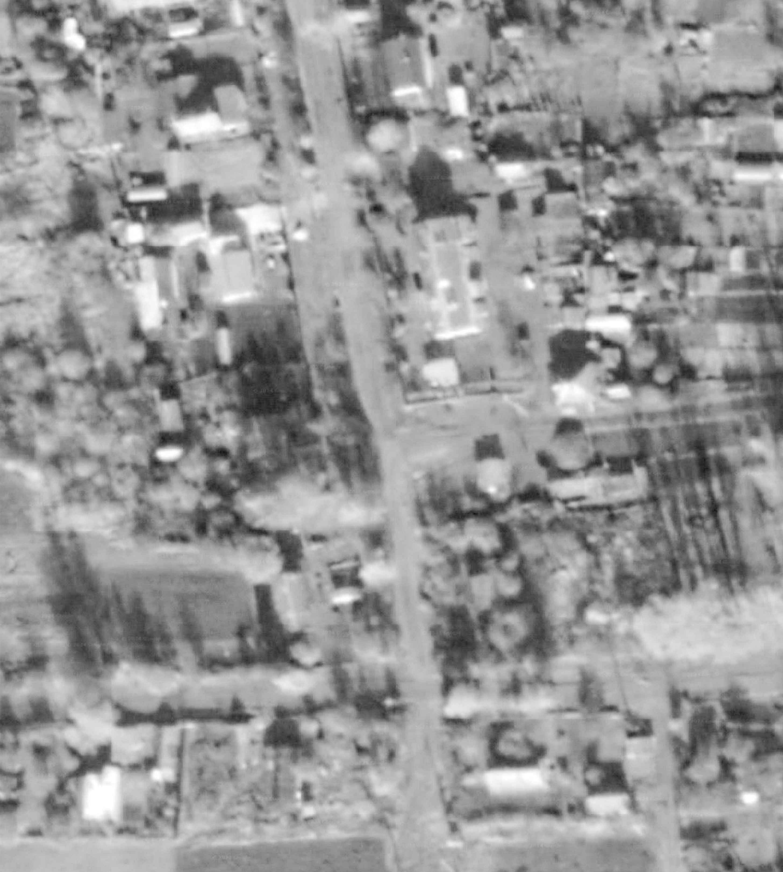



|  |  |
| --- | --- |
|  | Лист № 3/4 |
| **ГРАФИЧЕСКОЕ ОПИСАНИЕ МЕСТОПОЛОЖЕНИЯ ГРАНИЦ ПУБЛИЧНОГО СЕРВИТУТА** | |
| Публичный сервитут для размещения и дальнейшей эксплуатации объекта электросетевого хозяйства ВЛ -0,4кВ №2 от МТП№249 ст.Кудринская, | |
| местоположение: Калужская область, Мещовский район, ж/д ст. Кудринская  (наименование объекта) | |
| Схема расположения границ публичного сервитута | |
| Выносной лист № 2 | |
| ***90 91***  ***23***  ***89 92***  С  С 3 С в    3 в  ю 3 ю в ***:20 413***  ю ***85 86***  ***22 69 18 61***  ***:4 88 87 70 16 1557***  ***72 64 62 60***  ***71 65 1766 54 63***  ***53 59 58***  ***68 67 52 49 55***  ***56 14***  ***46 50***  ***12 51 13***  ***45 47***  ***78 20 48***  ***79 :261***  ***77 80 73 74 :19***  ***76 19***  ***75***  ***40:15:160607***  ***81 :352 44 41***  ***82 11 :4***  ***43 42***  ***84 83***  ***21***  ***40:15::41666 0601***  ***37 38***  ***10***  ***:481 40 39***  ***:277***  ***:1699***  ***:492 33 34 30***  ***31***  ***36 35 28 257***  ***9 29 8 32 26***  ***27***  ***:505 :505 :1699 :505***  ***:468*** | |
| **Масштаб 1: 1 000**  Подпись Тульников С.Г. Дата: 02 сентября 2024г.  Место для оттиска печати (при наличии) лица, составившего описание местоположения границ объекта  **Условные обозначения:**   * граница земельного участка. ***1*** - характерная точка границы зоны публичного сервитута. * граница кадастрового квартала. ***:11*** - номер земельного участка. * граница публичного сервитута. ***40:15:100223*** - номер кадастрового квартала. * линия электропередачи. ***1*** - опора линии электропередачи. | |

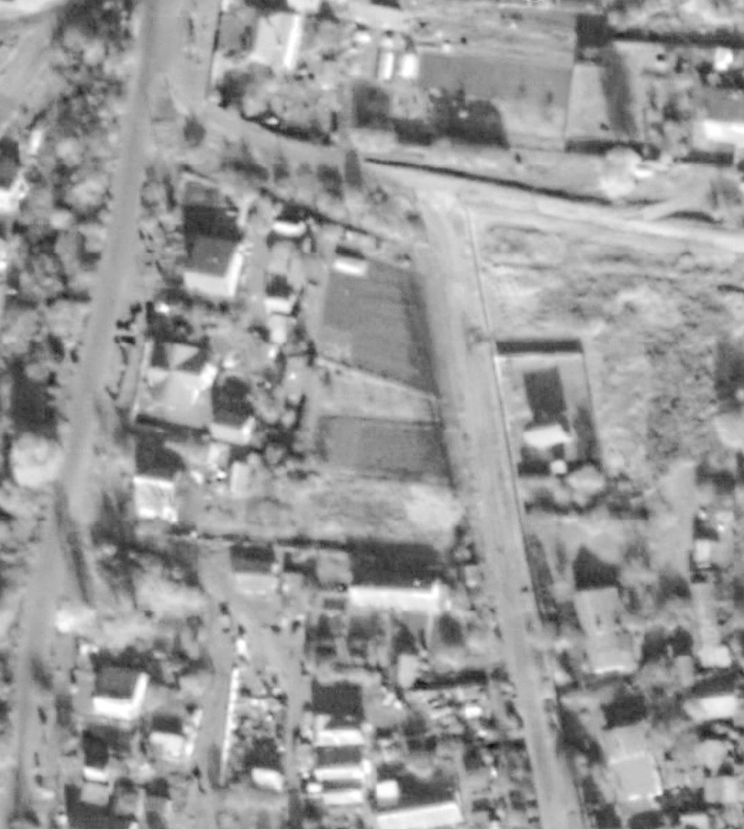



|  |  |
| --- | --- |
|  | Лист № 4/4 |
| **ГРАФИЧЕСКОЕ ОПИСАНИЕ МЕСТОПОЛОЖЕНИЯ ГРАНИЦ ПУБЛИЧНОГО СЕРВИТУТА** | |
| Публичный сервитут для размещения и дальнейшей эксплуатации объекта электросетевого хозяйства ВЛ -0,4кВ №2 от МТП№249 ст.Кудринская, | |
| местоположение: Калужская область, Мещовский район, ж/д ст. Кудринская  (наименование объекта) | |
| Схема расположения границ публичного сервитута | |
| Выносной лист № 3 | |
| С  С 3 С в    ***:979 :961*** 3 в  ю 3 ю в  ***:962*** ю  ***40:15:160201 :900 :488***  ***40:15:160601***  ***:325 :963***  ***:478***  ***109 110***  ***29***  ***112 111***  ***:486***  ***105 106***  ***28***  ***108 107***  ***114***  ***27 115 :490***  ***113***  ***116***  ***93 24 94***  ***96 98 25 99 101***  ***95 102***  ***:322 97 100 104 26***  ***103***  ***:774 :975 :943 :443*** | |
| **Масштаб 1: 1 000**  Подпись Тульников С.Г. Дата: 02 сентября 2024г.  Место для оттиска печати (при наличии) лица, составившего описание местоположения границ объекта  **Условные обозначения:**   * граница земельного участка. ***1*** - характерная точка границы зоны публичного сервитута. * граница кадастрового квартала. ***:11*** - номер земельного участка. * граница публичного сервитута. ***40:15:100223*** - номер кадастрового квартала. * линия электропередачи. ***1*** - опора линии электропередачи. | |

